Районный конкурс исследовательских работ
учащихся учреждений образования
МР «Сулейман-Стальский район»

Исследовательская работа

«Вклад моей семьи в историю района»
в рамках 90-летия МР «Сулейман-Стальский район»

Автор: ученик 5 класса МКОУ «Куркентская СОШ №2» Султанов Русланбег Русланович

Научный руководитель: учитель русского языка и литературы МКОУ «Куркентская СОШ №2» Гаджиева Альфия Буньямудиновна

2018-2019 гг.
Содержание

- Введение………………………………………………………………..3-4
- Основная часть…………………………………………………………4-9
  - История моего прадедушки и его вклад в историю ..............…4-7
  - Моя лепта в историю района……………………………………….7
  - Моя семья в настоящее время и её вклад в историю…………..8-9
- Заключение…………………………………………………………………9
- Список использованных источников……………………………………10
- Приложения……………………………………………………………11-25

- Введение.
Храните летопись семьи,
Храните каждую страничку,
Храните с чувством доброты,
С любовью, верностью и честью…
Семья! Какое красивое слово! Как греет душу! От одной фразы «Моя семья» становится на душе тепло. У каждого человека своя судьба, своя история. Нам следует знать не только свою историю, но и историю своей семьи. Прошлое семьи - что может быть интереснее? Рассматривая старые фотографии дедов, прадедов, невозможно оставаться равнодушным. История моей семьи-это частичка в истории нашего Отечества, района. Каждое поколение оставило след в истории. Какой же вклад внесли мои родные в историю района?
Я поставил перед собой цель:
изучить историю моей семьи;
узнать, какую роль она сыграла в истории района;
выяснить, в чём вклад моей семьи в благополучие и процветание района.
Передо мной стояли такие задачи:
собрать и сохранить наиболее ценный материал об истории семьи для последующих поколений;
воспитывать любовь к своей Родине и семье.
- Объект изучения: семья Гаджиевых.
- Предмет изучения: вклад семьи Гаджиевых в историю района.
- Используемые методы: беседа, работа с семейным архивом, работа с литературными источниками.
- Структура исследовательской работы: введение, основная часть, заключение и библиография.
- Актуальность исследования:
человеку необходимо знать, кем были его предки, какая кровь течёт в его жилах, какой след оставили родные в истории; знание истории своей семьи необходимо для воспитания патриотизма, нравственности, преемственности поколений.
- Гипотеза:
если мы узнаем, какой вклад внесли мои потомки в историю района, то собранный материал будет передаваться из поколения в поколение, пополнять новыми подробностями семейный архив Гаджиевых.
- Основная часть.
  - История моего прадедушки и его вклад в историю района.
Живописен и прекрасен Сулейман-Стальский район-родина славных сыновей Дагестана: Етима Эмина, Гасана-Эфенди Алкадарского, Сулеймана Стальского и других. Одно из крупных сёл Сулейман-Стальского района-Куркент. Его история уходит в глубь веков.
Герой моего рассказа-Гаджиев Магомед Фейзулаевич- мой прадедушка. Чем необычна его судьба? Тем, что он обычный простой учитель, тем, что он, как и многие другие жители района, доблестно защитил своё Отечество, тем, что он вырастил и воспитал прекрасную семью-целую династию учителей. Ветерана Комсомола, ветерана Труда, ветерана ВОВ Магомеда Гаджиева знали и уважали во всём районе. (см. Приложение 1)
Магомед Гаджиев родился в 1907 году в селении Куркент бывшего Кюренского округа. Совсем юным получил первые знания в светской школе, созданной великим философом Гасаном Алкадари, учился на тюркском и арабском языках. После светской школы поступил в Дербентский педтехникум. Окончив его, как молодого педагога, направили в Корчагскую долину. Работая в сёлах Нютюг, Зизик, Корчаг, Магомед Гаджиев прилагал большие усилия для ликвидации неграмотности. Он приобрёл в этих сёлах огромный авторитет, его всюду уважали, он стал настоящим народным учителем.О способностях Магомеда Гаджиева узнал весь район. Его опыт стали пропагандировать. Наградой за труд послужило его участие в 1936 году на 1-съезде учителей Северного Кавказа в городе Пятигорск (см. Приложение 2)
На пике творческих и организаторских сил началась война. Многие ушли на фронт и славно сражались с захватчиками. В их числе был и Магомед Гаджиев. Он участвовал в боях под Моздоком и Ростовом, боролся за города Ворошиловград и Минеральные воды (см. Приложение 3).Весной 1944 года при освобождении города Ростов от немецко-фашистских захватчиков прадедушка был тяжело ранен осколками бомбы и попал в госпиталь. В своих письмах семье он писал: «Вот-вот кончится война, и мы вернёмся домой с победой». В 1944 году Магомед Гаджиев вернулся инвалидом 2-группы (справка ВТЭК эвакогоспиталя 1743 от 11 февраля 1944г). Его впервые видели таким худым, больным и на костылях. За умелые боевые действия прадедушку наградили орденом Отечественной войны 1 степени, медалями: «За отвагу», «За освобождение Северного Кавказа», «За победу над Германией в Великой Отечественной войне» , а также юбилейными медалями (см. Приложение 8)
«Мне ещё не было 2 лет, когда мой отец Гаджиев Магомед Фейзулаевич добровольно ушёл на фронт,-вспоминает его сын Гаджиев Максим Магомедович.-Два брата моего отца также воевали на фронтах Великой Отечественной войны. Мои детские годы прошли в селении Куркент в суровые годы Великой Отечественной войны. Они оставили глубокий след в моей памяти. Тяжёлая была судьба моей матери. С утра до позднего вечера, иногда ночами, вместе с другими женщинами они выращивали хлеб для фронта. Нехватка еды, теплоты и света чувствовали мы, дети этих лет»(см. Приложение 5)
Несмотря на своё здоровье, Магомед Гаджиев сразу взялся за организацию детского дома (приюта) для детей-сирот, детей, погибших на фронте воинов. Здесь были дети со всех уголков Дагестана, говорившие на разных языках(по воспоминаниям учителя, корреспондента Набиева Р.Д., здесь учились: Эведулаев Муфрудин, Мурадханов Келбихан, Малашерифова Чираг-из Куркента, Абдурагимова Зиябат и Абдурагимов Вели- брат и сестра из Ортастала, Гасанов Али-из Алкадара, Демичева Мехри, Назлу из Табасаранского района и другие). Магомеда Гаджиева назначили завучем. Он нашёл общий язык с подопечными, на высокий уровень поставил воспитательную работу. Прадедушка проявлял большую заботу о детях. О его большой работе написал в «Дагестанской Правде» бывший детдомовец, ныне профессор Дагестанского Государственного университета Муслимов Салих Шабанович. Детский дом для детей-сирот функционировал около 8 лет.(см. Приложение 7)
Как я понял из рассказов дедушки Гаджиева Буньямудина Магомедовича, родился и вырос мой прадедушка в нелёгкое время. Страна была в нужде. Когда умер отец, Магомеду Гаджиеву было всего 12 лет. Как самый старший в семье, он начал батрачить. Нелёгкими были и годы работы в Куркентской школе: не было хорошего здания и никаких условий для работы. И тогда, как заведующий школой, Магомед Гаджиев решил помочь. На двух гектарах земли посеяли кукурузу, а на одном-зерно. Организовали горячее питание для учащихся, сделали ремонт крыши. А на средства, выделенные государством (премия-500р), купили 2 коровы для обеспечения учителей и учащихся молоком.
Куда бы ни посылали Магомеда Фейзулаевича, где бы он ни работал, везде наш герой трудился добросовестно. Даже находясь на заслуженном отдыхе, поддерживал связь с педколлективом школы, обменивался опытом, участвовал в общественных мероприятиях, вёл наставническую работу, выступал на пионерских сборах, линейках, комсомольских собраниях.
В служении Родине и народу видел смысл своей жизни Магомед Гаджиев. Гордился тем, что он и его сыновья живут и трудятся в славной стране. Высокие нравственные ценности передавал он своим детям. Они, в свою очередь, остались верны заветам отца.
Сегодня Магомеда Гаджиева с гордостью вспоминают не только его дети, внуки, но и все его ученики, односельчане, потому что он был хорошим учителем, самым уважаемым человеком в селе. Я считаю, наш долг- рассказать будущим поколениям о подвиге дедов, прадедов; всегда помнить и с уважением относиться к их памяти. Детям нашим, детям наших детей расскажем мы о героизме и мужестве наших дедов и прадедов.
Расспрашивая старших, листая документы, я узнал о вкладе моей семьи в историю района. Я горжусь своей семьёй. Важно, что мои предки принесли пользу стране. Каждый из них в своё время трудился добросовестно. Со своим прадедушкой я не был знаком. Но я с большим уважением отношусь к нему, к его героической судьбе. Любите свой край, знайте свою историю, не забывайте тех, кто её создавал…
  - Моя лепта в историю района.
Ведь не зря говорят, что Куркент-кузница учителей. Мне посчастливилось родиться в семье династии педагогов. Зовут меня Русланбег. Родился и вырос я в селении Куркент Сулейман-Стальского района. Учусь я в 5 классе Куркентской школы №2. Я считаю, что каждый из нас должен внести свою лепту в историю, хоть и небольшую. За годы учёбы в школе и я добился каких-то результатов: я лауреат 1 степени всероссийского конкурса творческих работ «Белые журавлята России», занимал 2 и 3 места в районных конкурсах «Мой любимый литературный герой» и «Герои не умирают».(см. Приложение 9)
За годы учёбы в школе не помню случая, чтобы обидел кого-то. Люблю своих друзей, одноклассников, но самый любимый человек для меня-это мама! Ведь она у меня одна! Моя любовь к ней так высока, безгранична! Моя мама делает всё, чтобы я вырос настоящим и сильным человеком.
  - Моя семья в настоящее время и её вклад в историю района.
Моя мама- Гаджиева Альфия Буньямудиновна, учитель русского языка и литературы Куркентской школы №2. Честная, добросовестная, ответственная. Она выбрала профессию учителя. Почему? Жизнь, случай, семейная традиция. Не повод ли это, чтобы стать учителем? Моя мама из третьего поколения большой учительской династии Гаджиевых села Куркент Сулейман-Стальского района.
В свои 35 лет она достигла немалых профессиональных высот:
заняла 2 место в конкурсе «Учитель года 2019», победитель конкурса «Самый классный классный 2017», за достойный вклад в развитие образования награждена грамотами управления и профсоюза образования района. Её ученики являются участниками и победителями многочисленных олимпиад и конкурсов, успешно сдают ЕГЭ и ОГЭ.(см. Приложение 10)
Мой дедушка-Гаджиев Буньямудин Магомедович-учитель химии. Более 20 лет работал директором Сиидкентской школы. В настоящее время заместитель директора по воспитательной работе в данной школе. Хороший специалист, обладатель звания «Почётный работник образования».
Моя бабушка-Гаджиева Джамият Ибрагимовна-имеет два высших образования. Более 20 лет работала старшей пионервожатой. Первая в районе получила звание «Вожатый-методист». Отличник народного образования, обладатель президентского гранта. Она ветеран труда, награждена медалью материнства.(см. Приложение 11)
Не могу не отметить вклад в историю района братьев моего дедушки.
Гаджиев Максим Магомедович начал с руководящей должности, т.е. с должности директора Ашинской школы Курахского района. Далее был заворготделом, вторым секретарём райкома партии района, директором совхоза «Самурский». Он заслуженный работник муниципального образования.
Гаджиев Назир Магомедович-учитель физики, заслуженный учитель РД, много лет работал директором Куркентской школы №1. Ныне покойные Гаджиев Ферзилах и Гаджиев Шахабудин Магомедовичи также были учителями.(см. Приложение 12).Надо отметить, что дружная семья Гаджиевых вместе с внуками и правнуками является самой большой в Куркенте.
- Заключение.
Вот вкратце история моей семьи. Главное в ней-то, что она неразрывно связана с историей моей страны, района, села. Этим я горжусь.Ещё А.С.Пушкин писал: «Неуважение к предкам есть первый признак безнравственности». Я думаю, что каждый должен знать свои корни, свою историю и историю семьи.
Подводя итог, хочу сказать, что моя семья внесла достойный вклад в историю района. Я узнал много нового и интересного про своих близких. История передаётся благодаря семье. Когда-нибудь и о нас расскажут наши дети, внуки. Мне повезло быть наследником умных, сильных, трудолюбивых, честных и преданных своему делу людей.Не зря говорил В.О. Ключевский: «Изучая предков, мы узнаём самих себя».
Друзья! Прошу Вас, умоляю,
Не забывайте прадедов своих!
И лишь одно сказать желаю:
Пусть Ваши дети знают их!
Список использованных источников

- Воспоминания дедушки Гаджиева Б.М.-1948г.р. и бабушки Гаджиевой Д.И.-1953г.р.
- Выдержка из газеты «Учитель Дагестана», Октябрь №16, 2008г.
- Выдержка из газеты «Кюринские известия», январь №1, 2019г.
- Выдержка из газеты «Лезги газет» №4, 2019год, 24 январь
- Райсудин Набиев «Моё родное село», 2010год
- Семейный фотоархив«Солдаты Отечества». Книга памяти. Т.7
- Центральный архив Министерства обороны РФ «Сержант Гаджиев Магомед Фейзуллаевич»
- «Солдаты Отечества». Книга памяти. Т.7

Приложение 1
Гаджиев Магомед Фейзулаевич
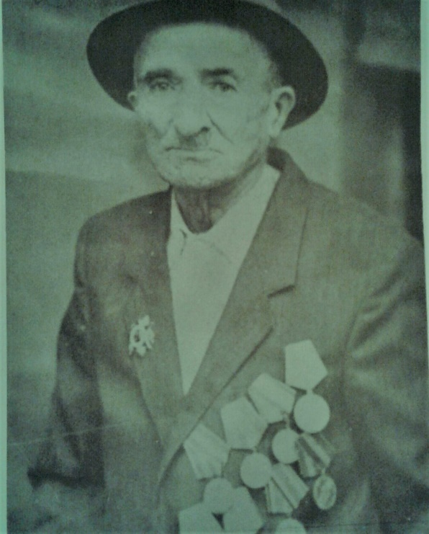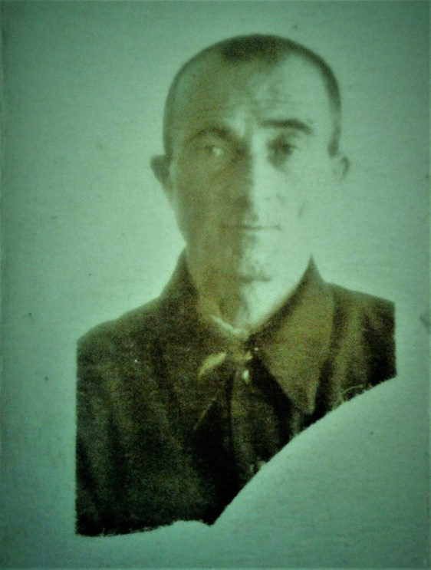

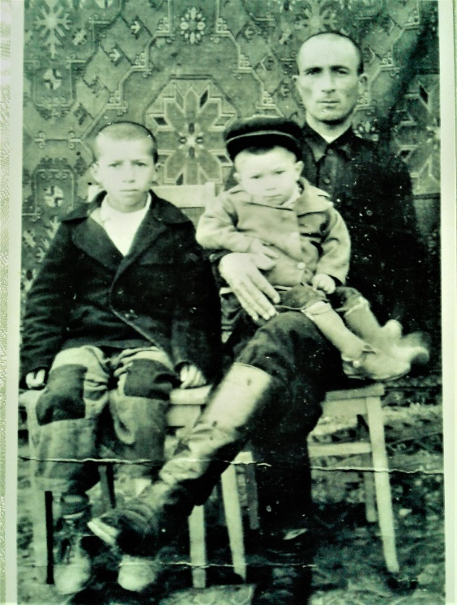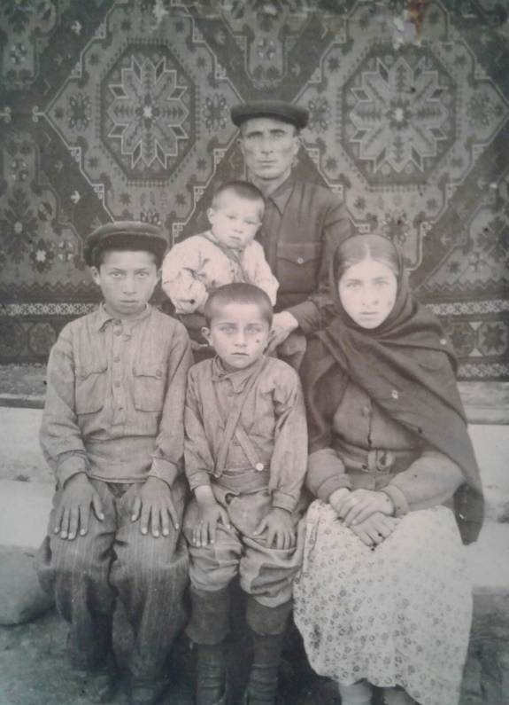

Приложение 2

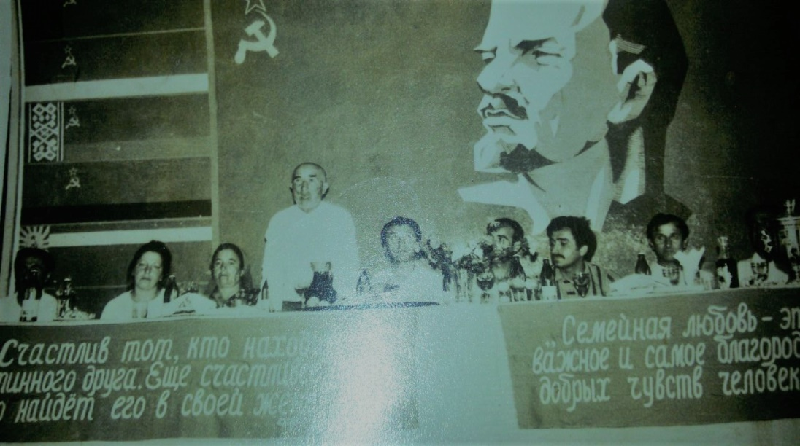

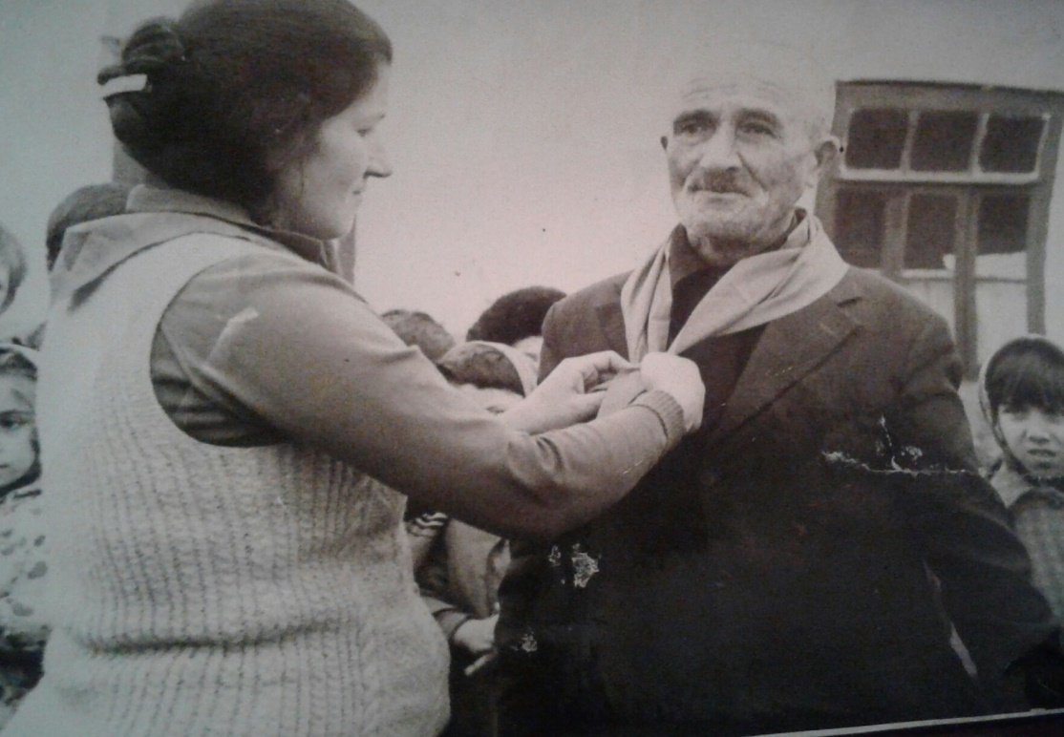
Приложение 3 Архивные материалы 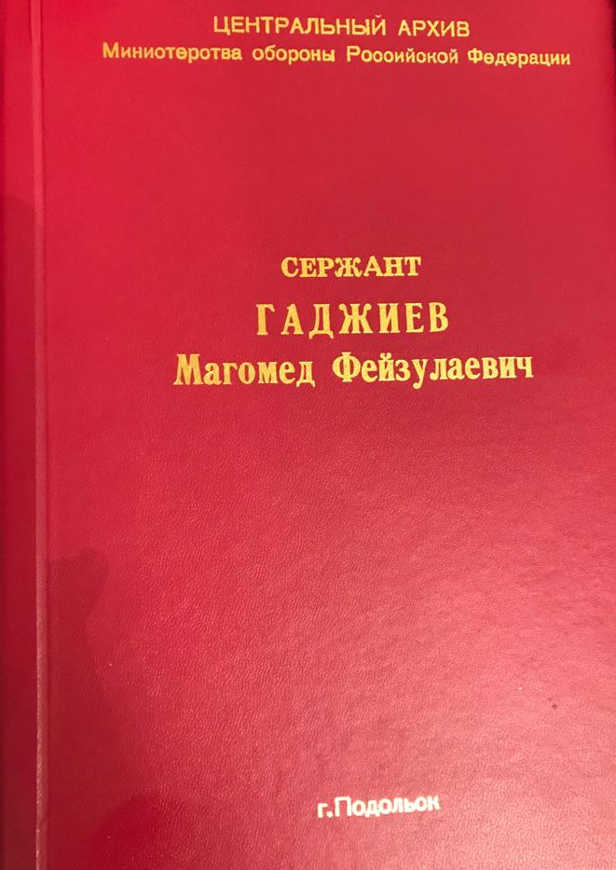 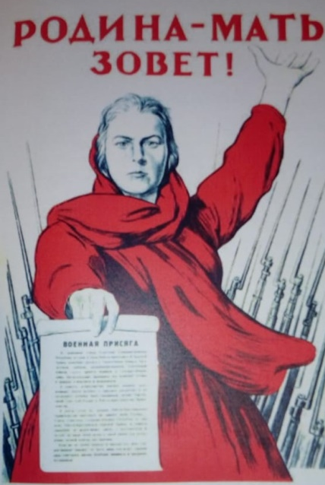 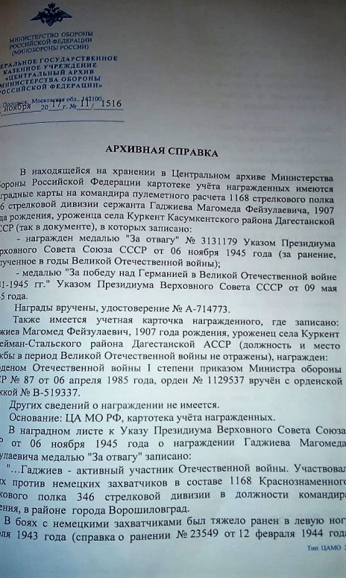 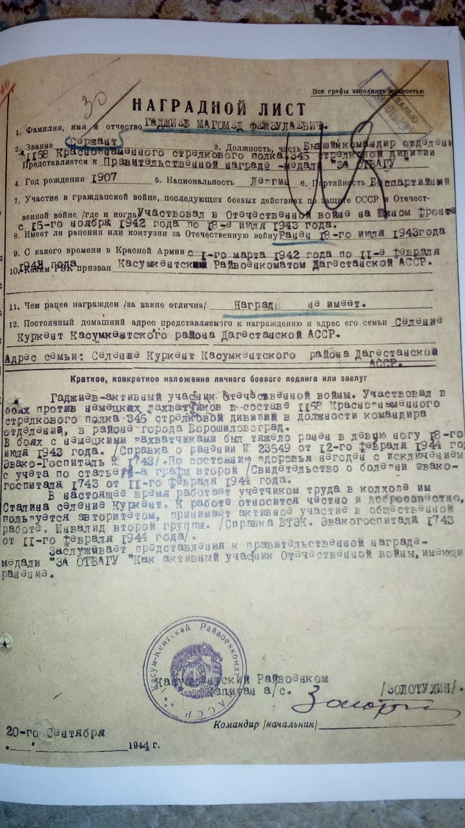
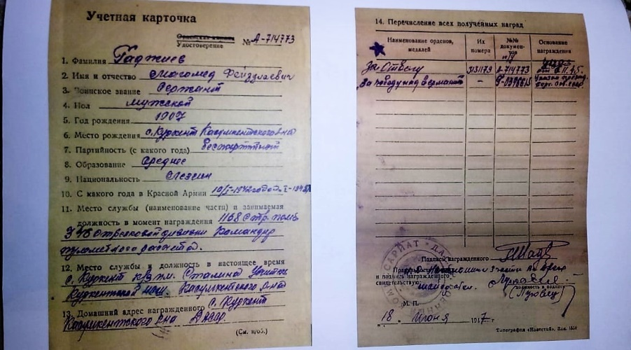
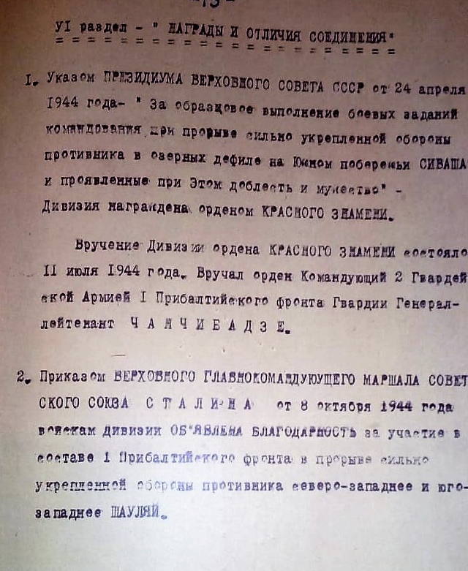
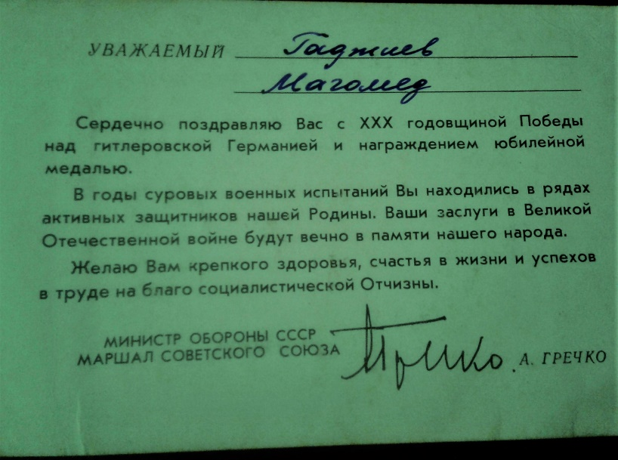
Приложение 4
Выдержки из газет
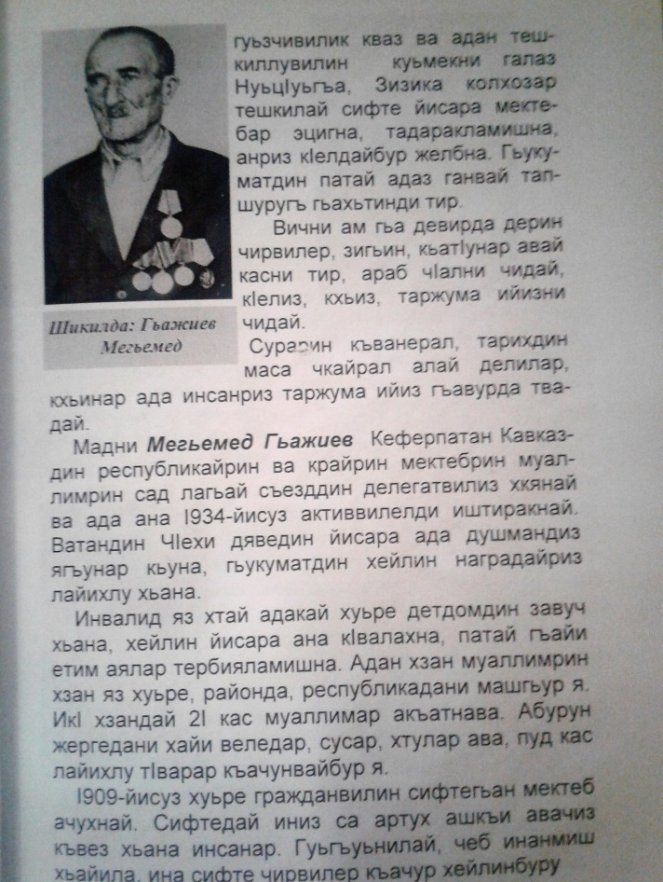

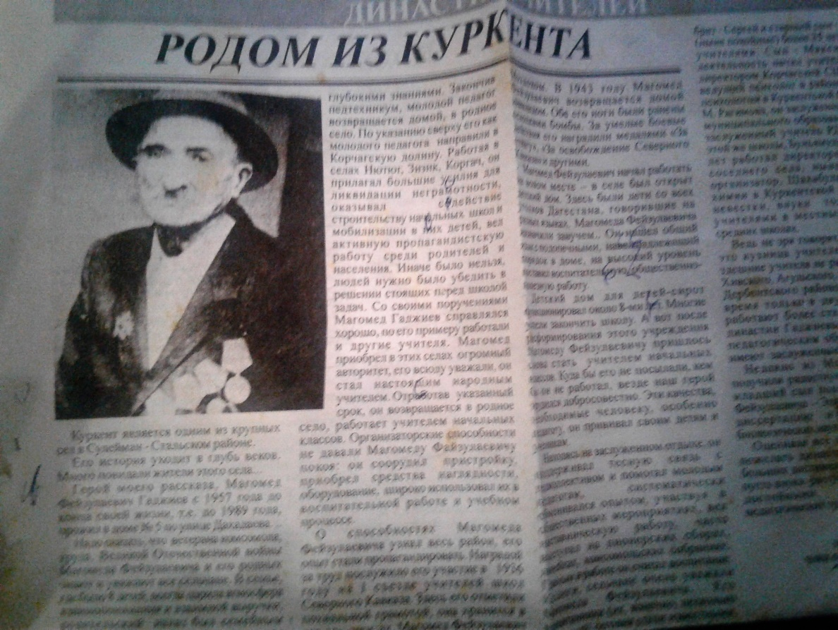
Приложение 5
По воспоминаниям родных и близких

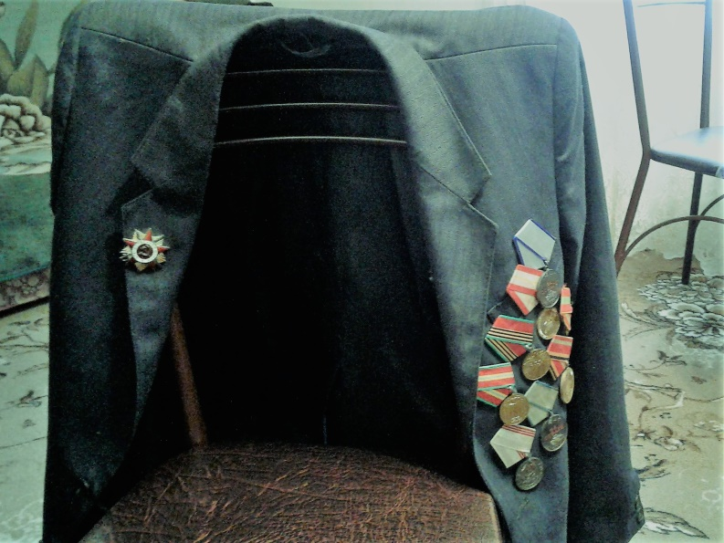
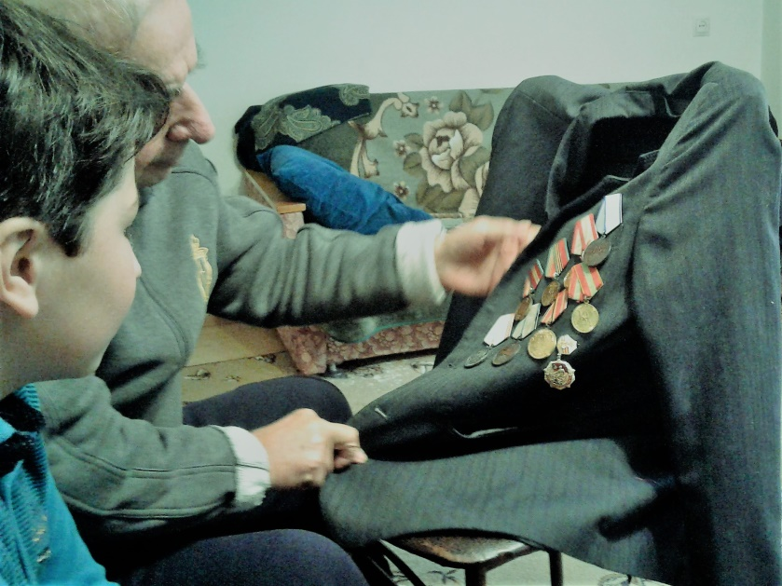
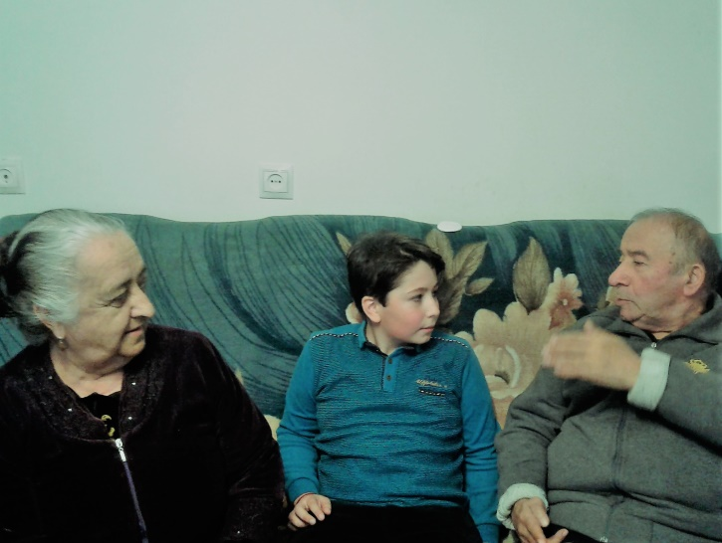
Приложение 6
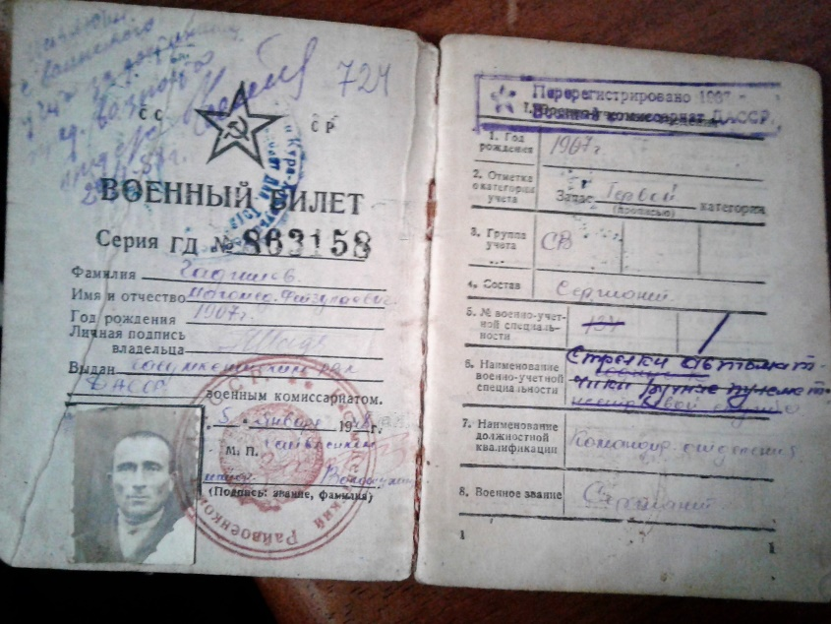
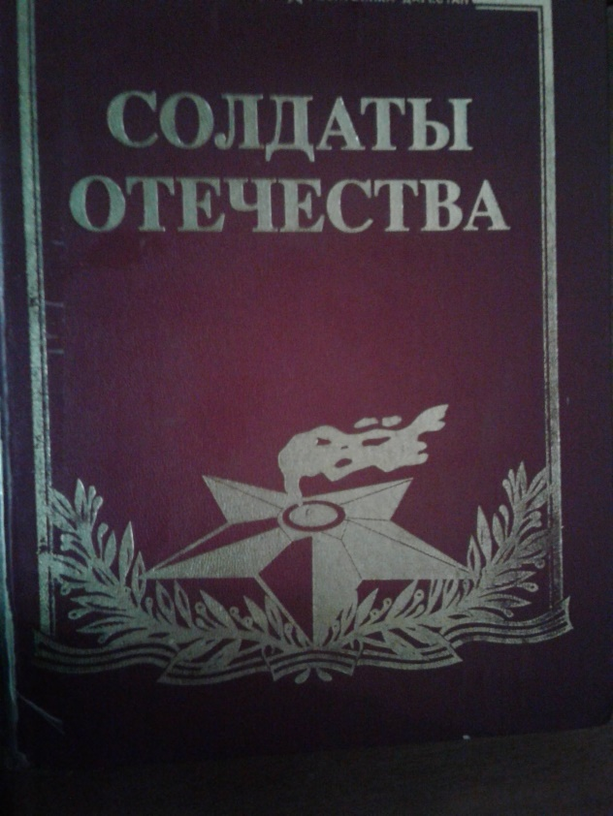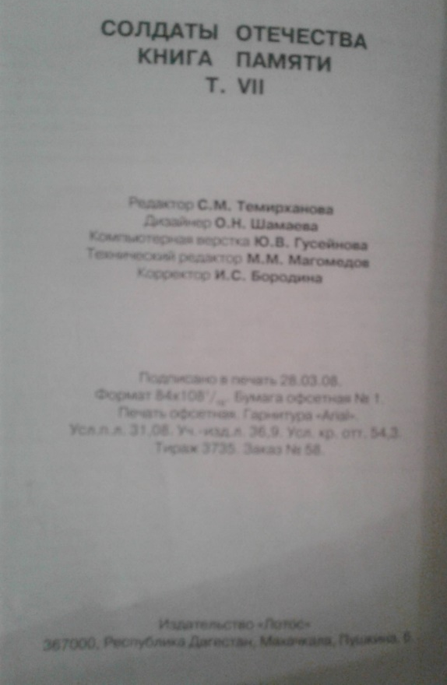
Приложение 7
Рассказ Райсудина Набиева о детском доме для детей-сирот.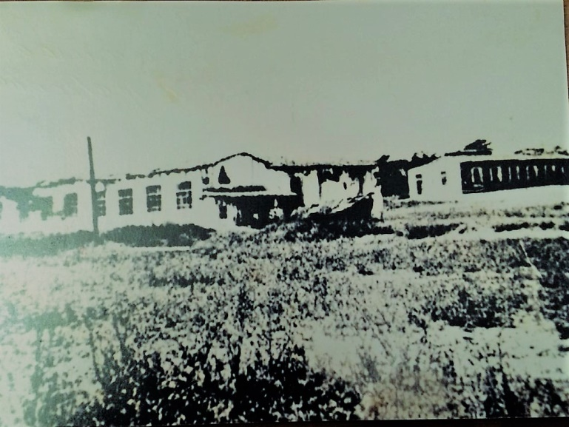
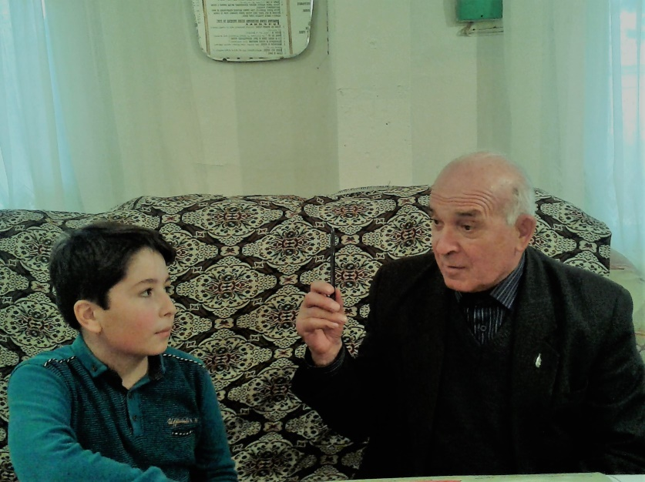
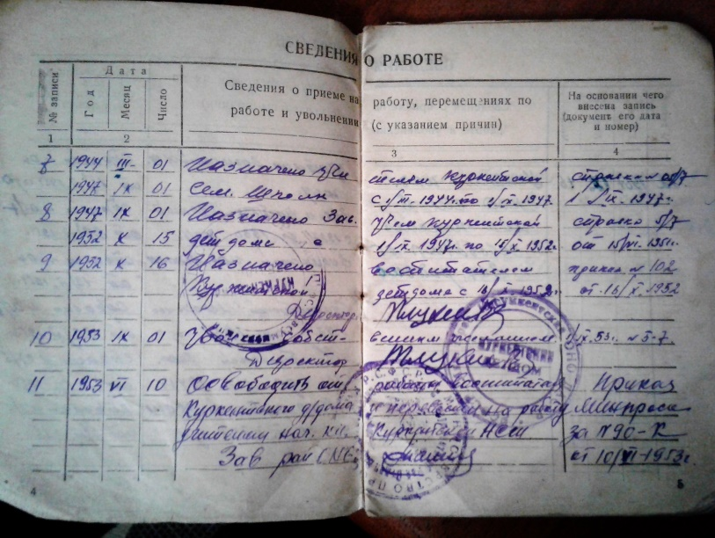
Приложение 8
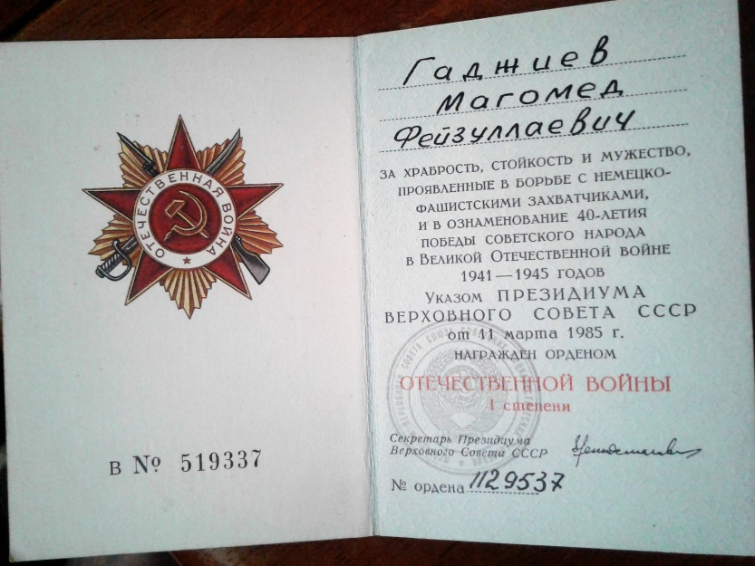

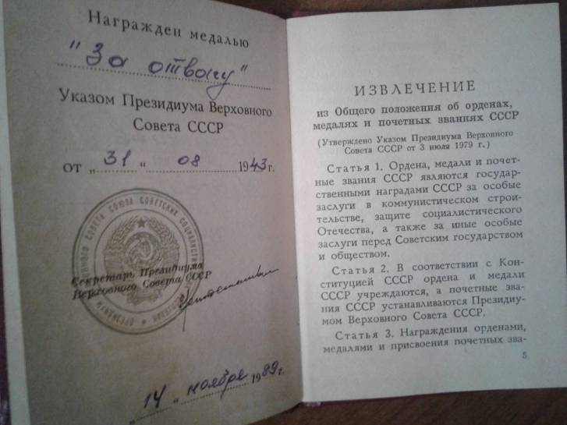
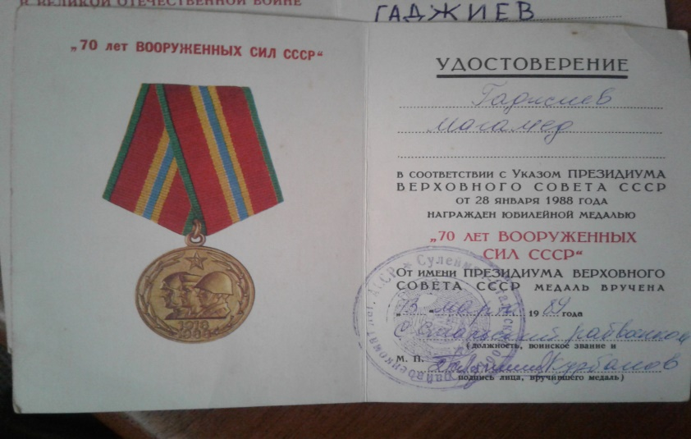
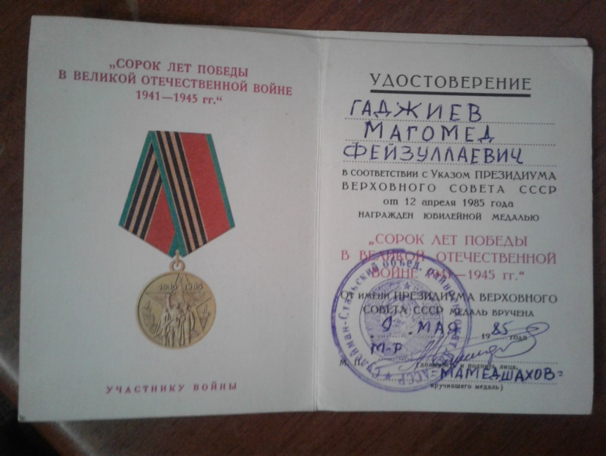
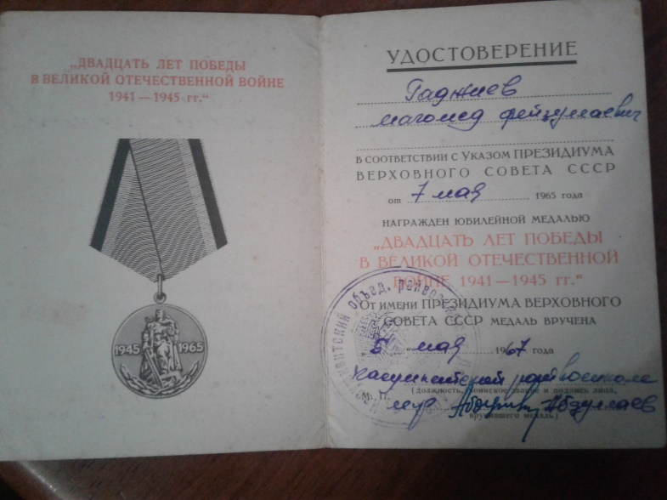
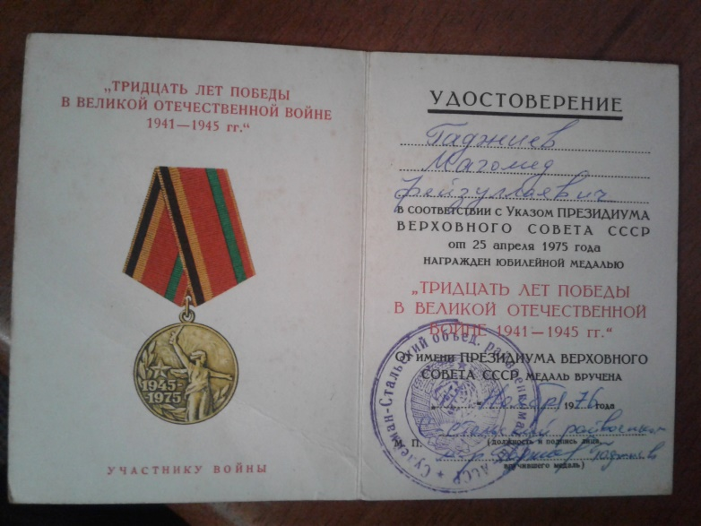

Приложение 9
Моя лепта в историю
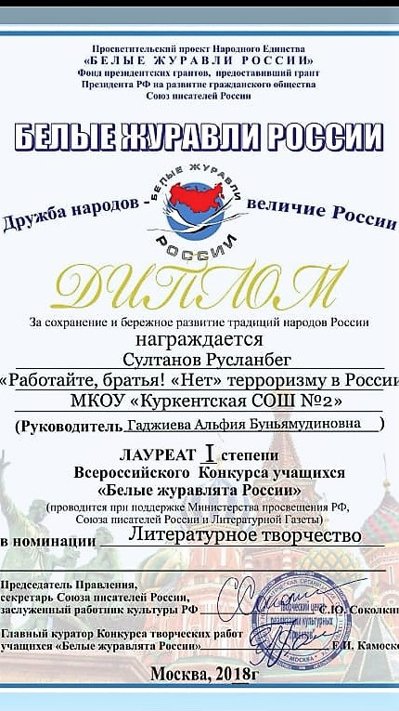
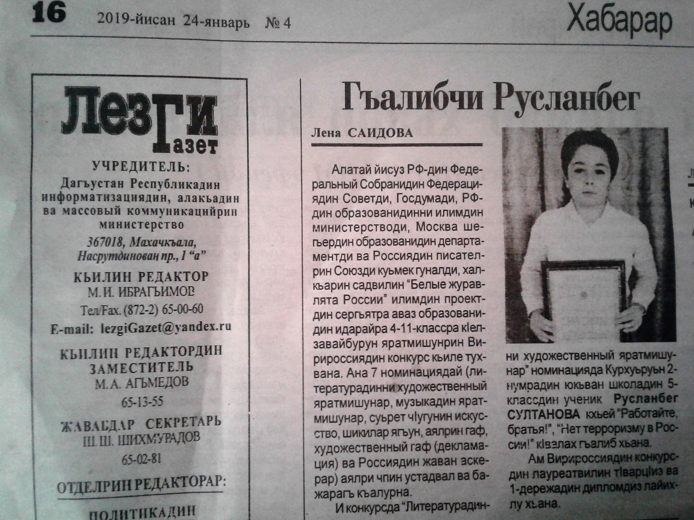
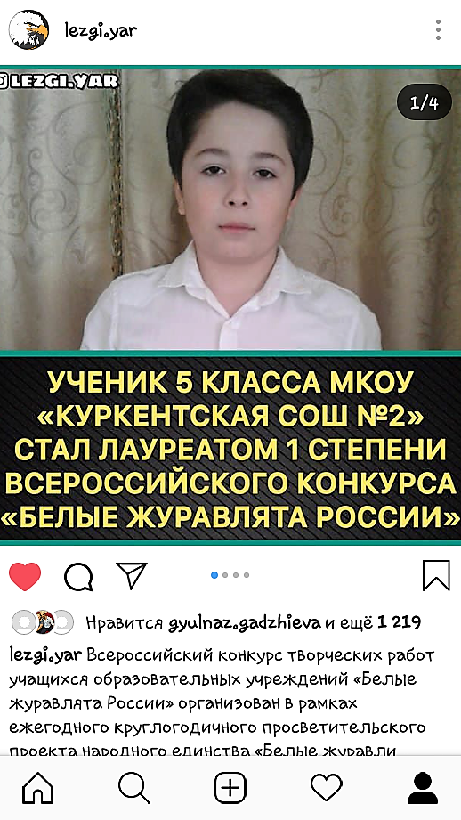

Приложение 10
Мама-самый близкий и родной человек для меня
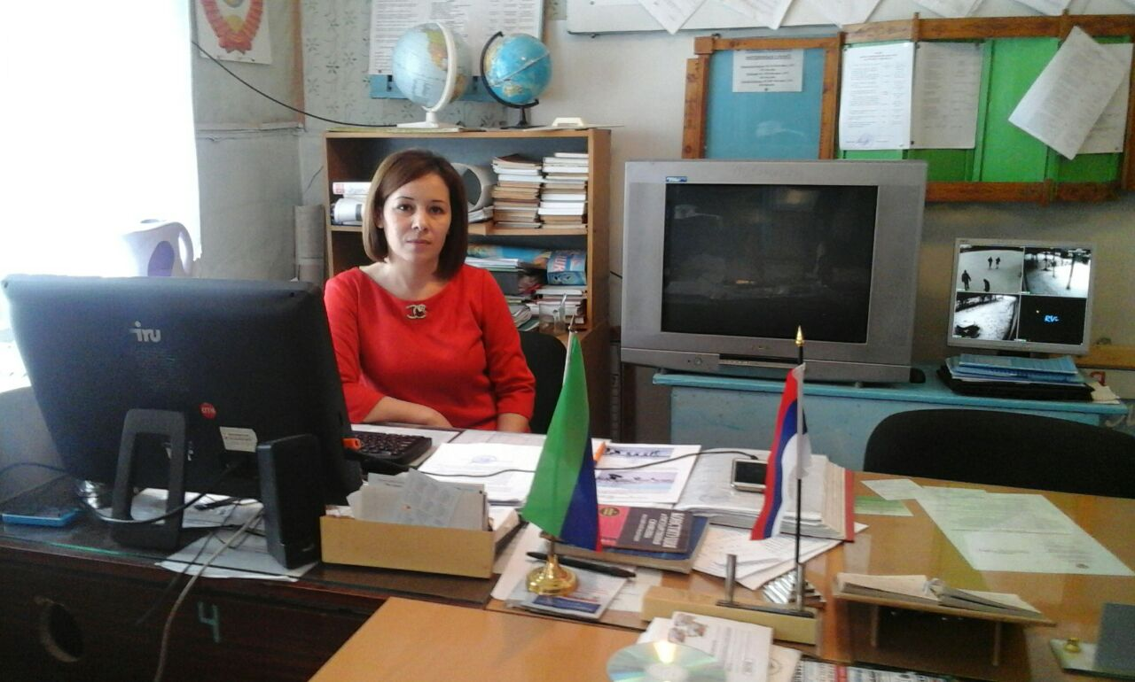
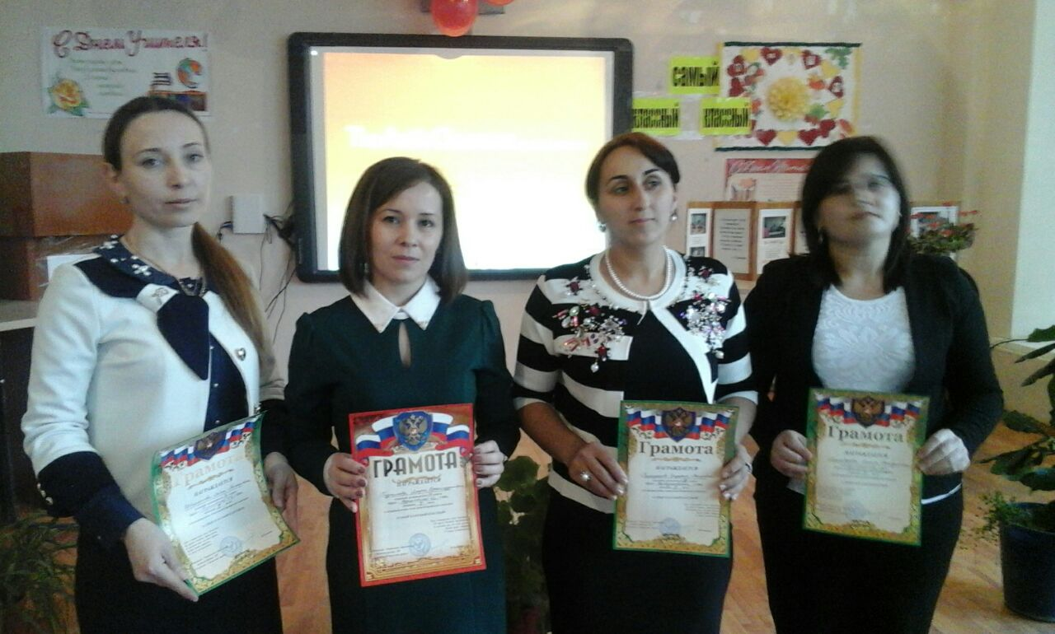
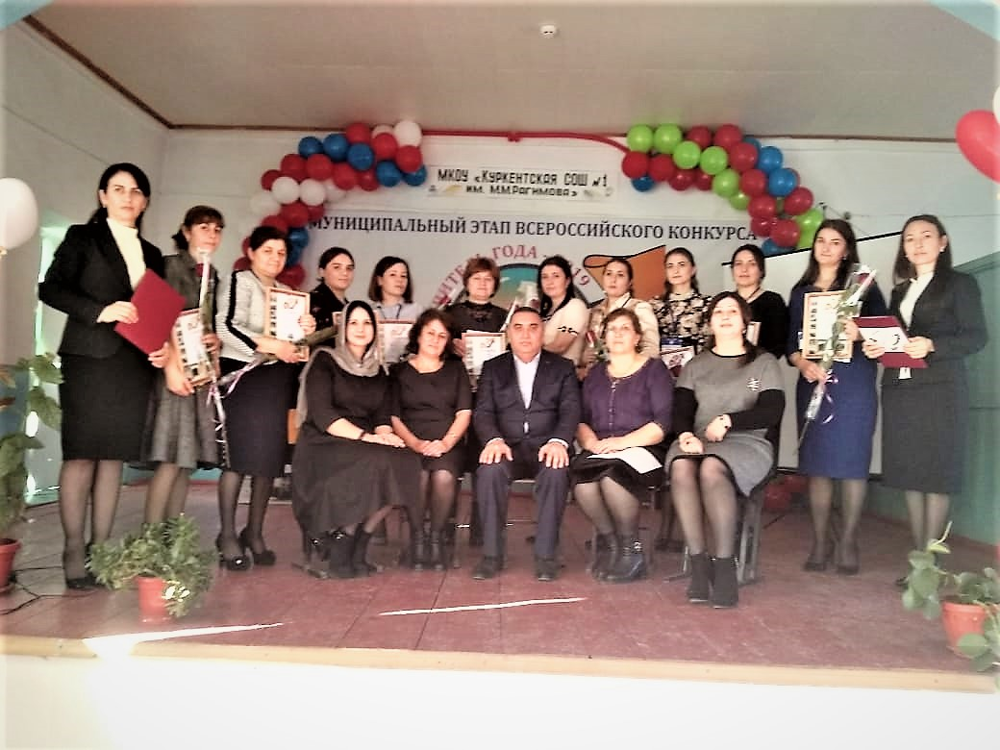
Приложение 11
Моя семья в настоящее время

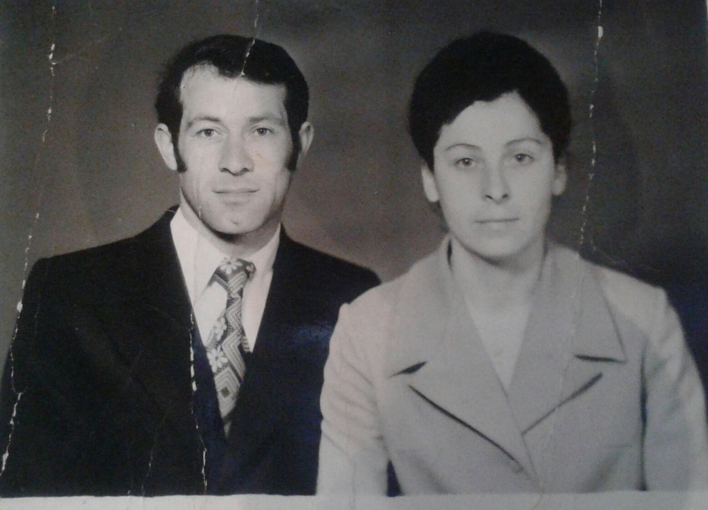

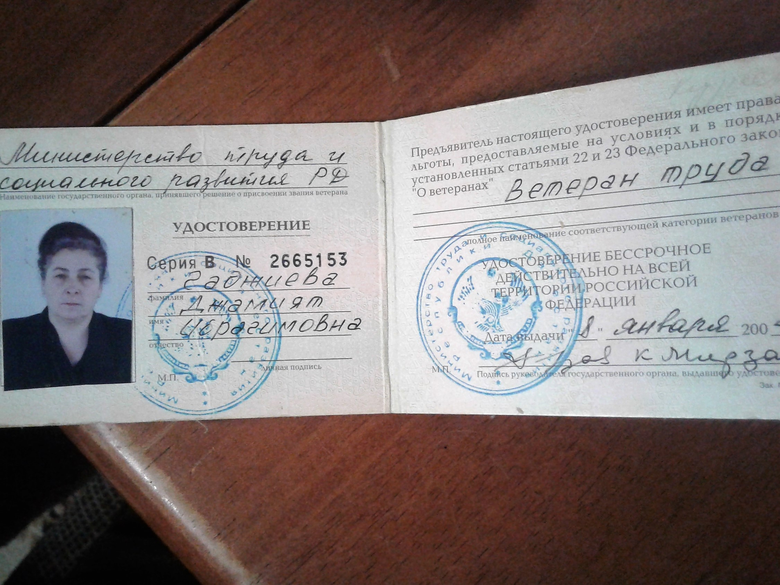
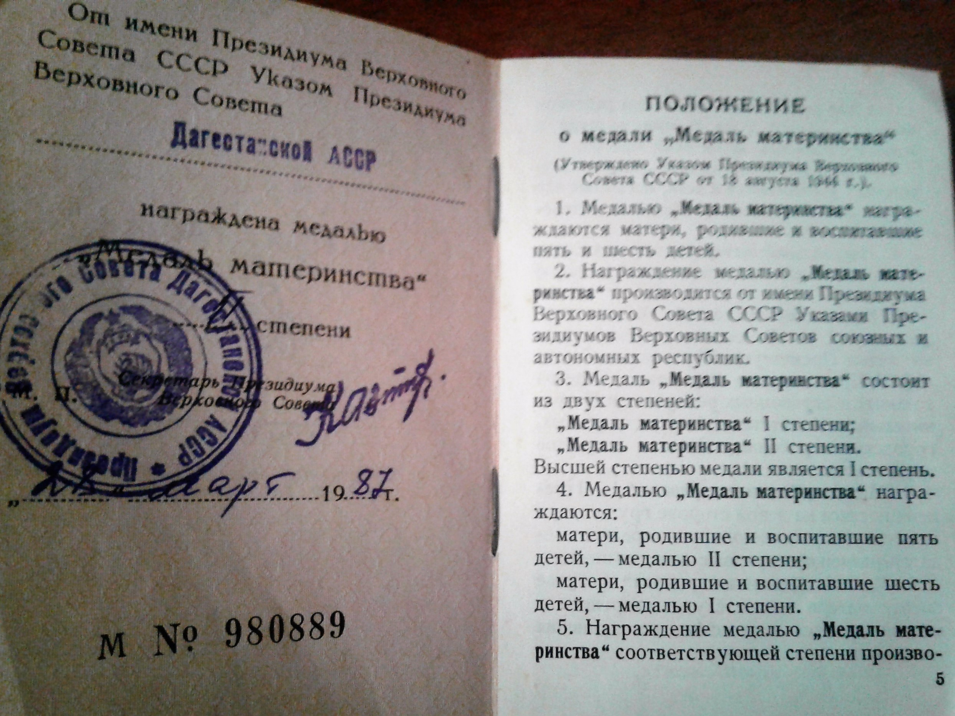
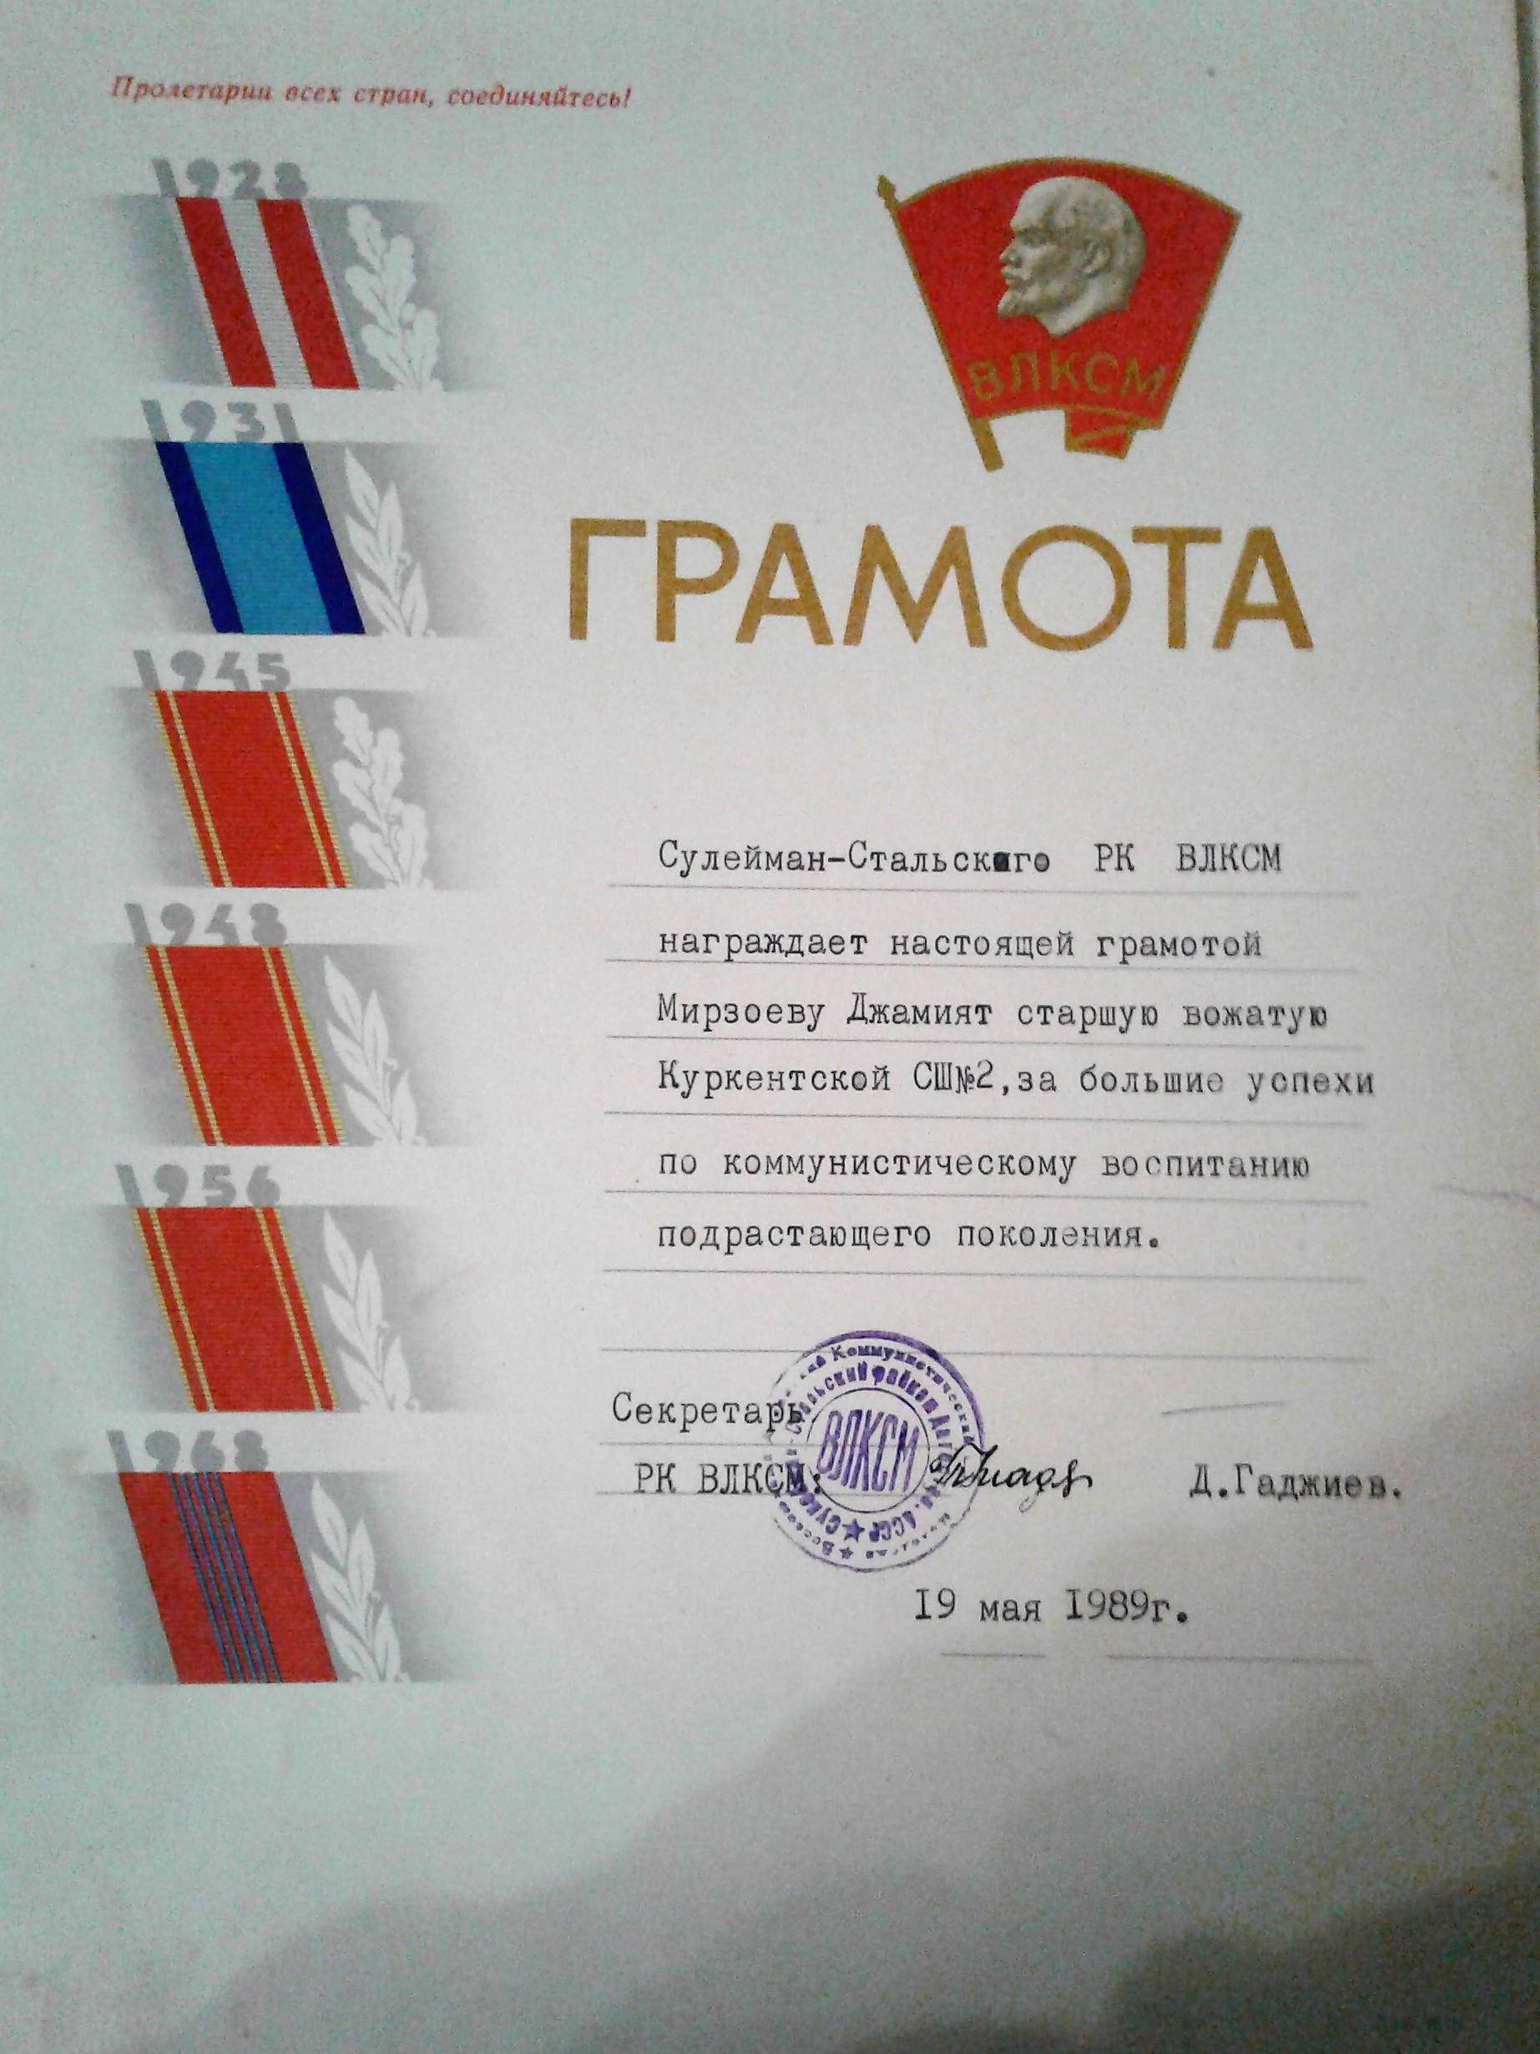
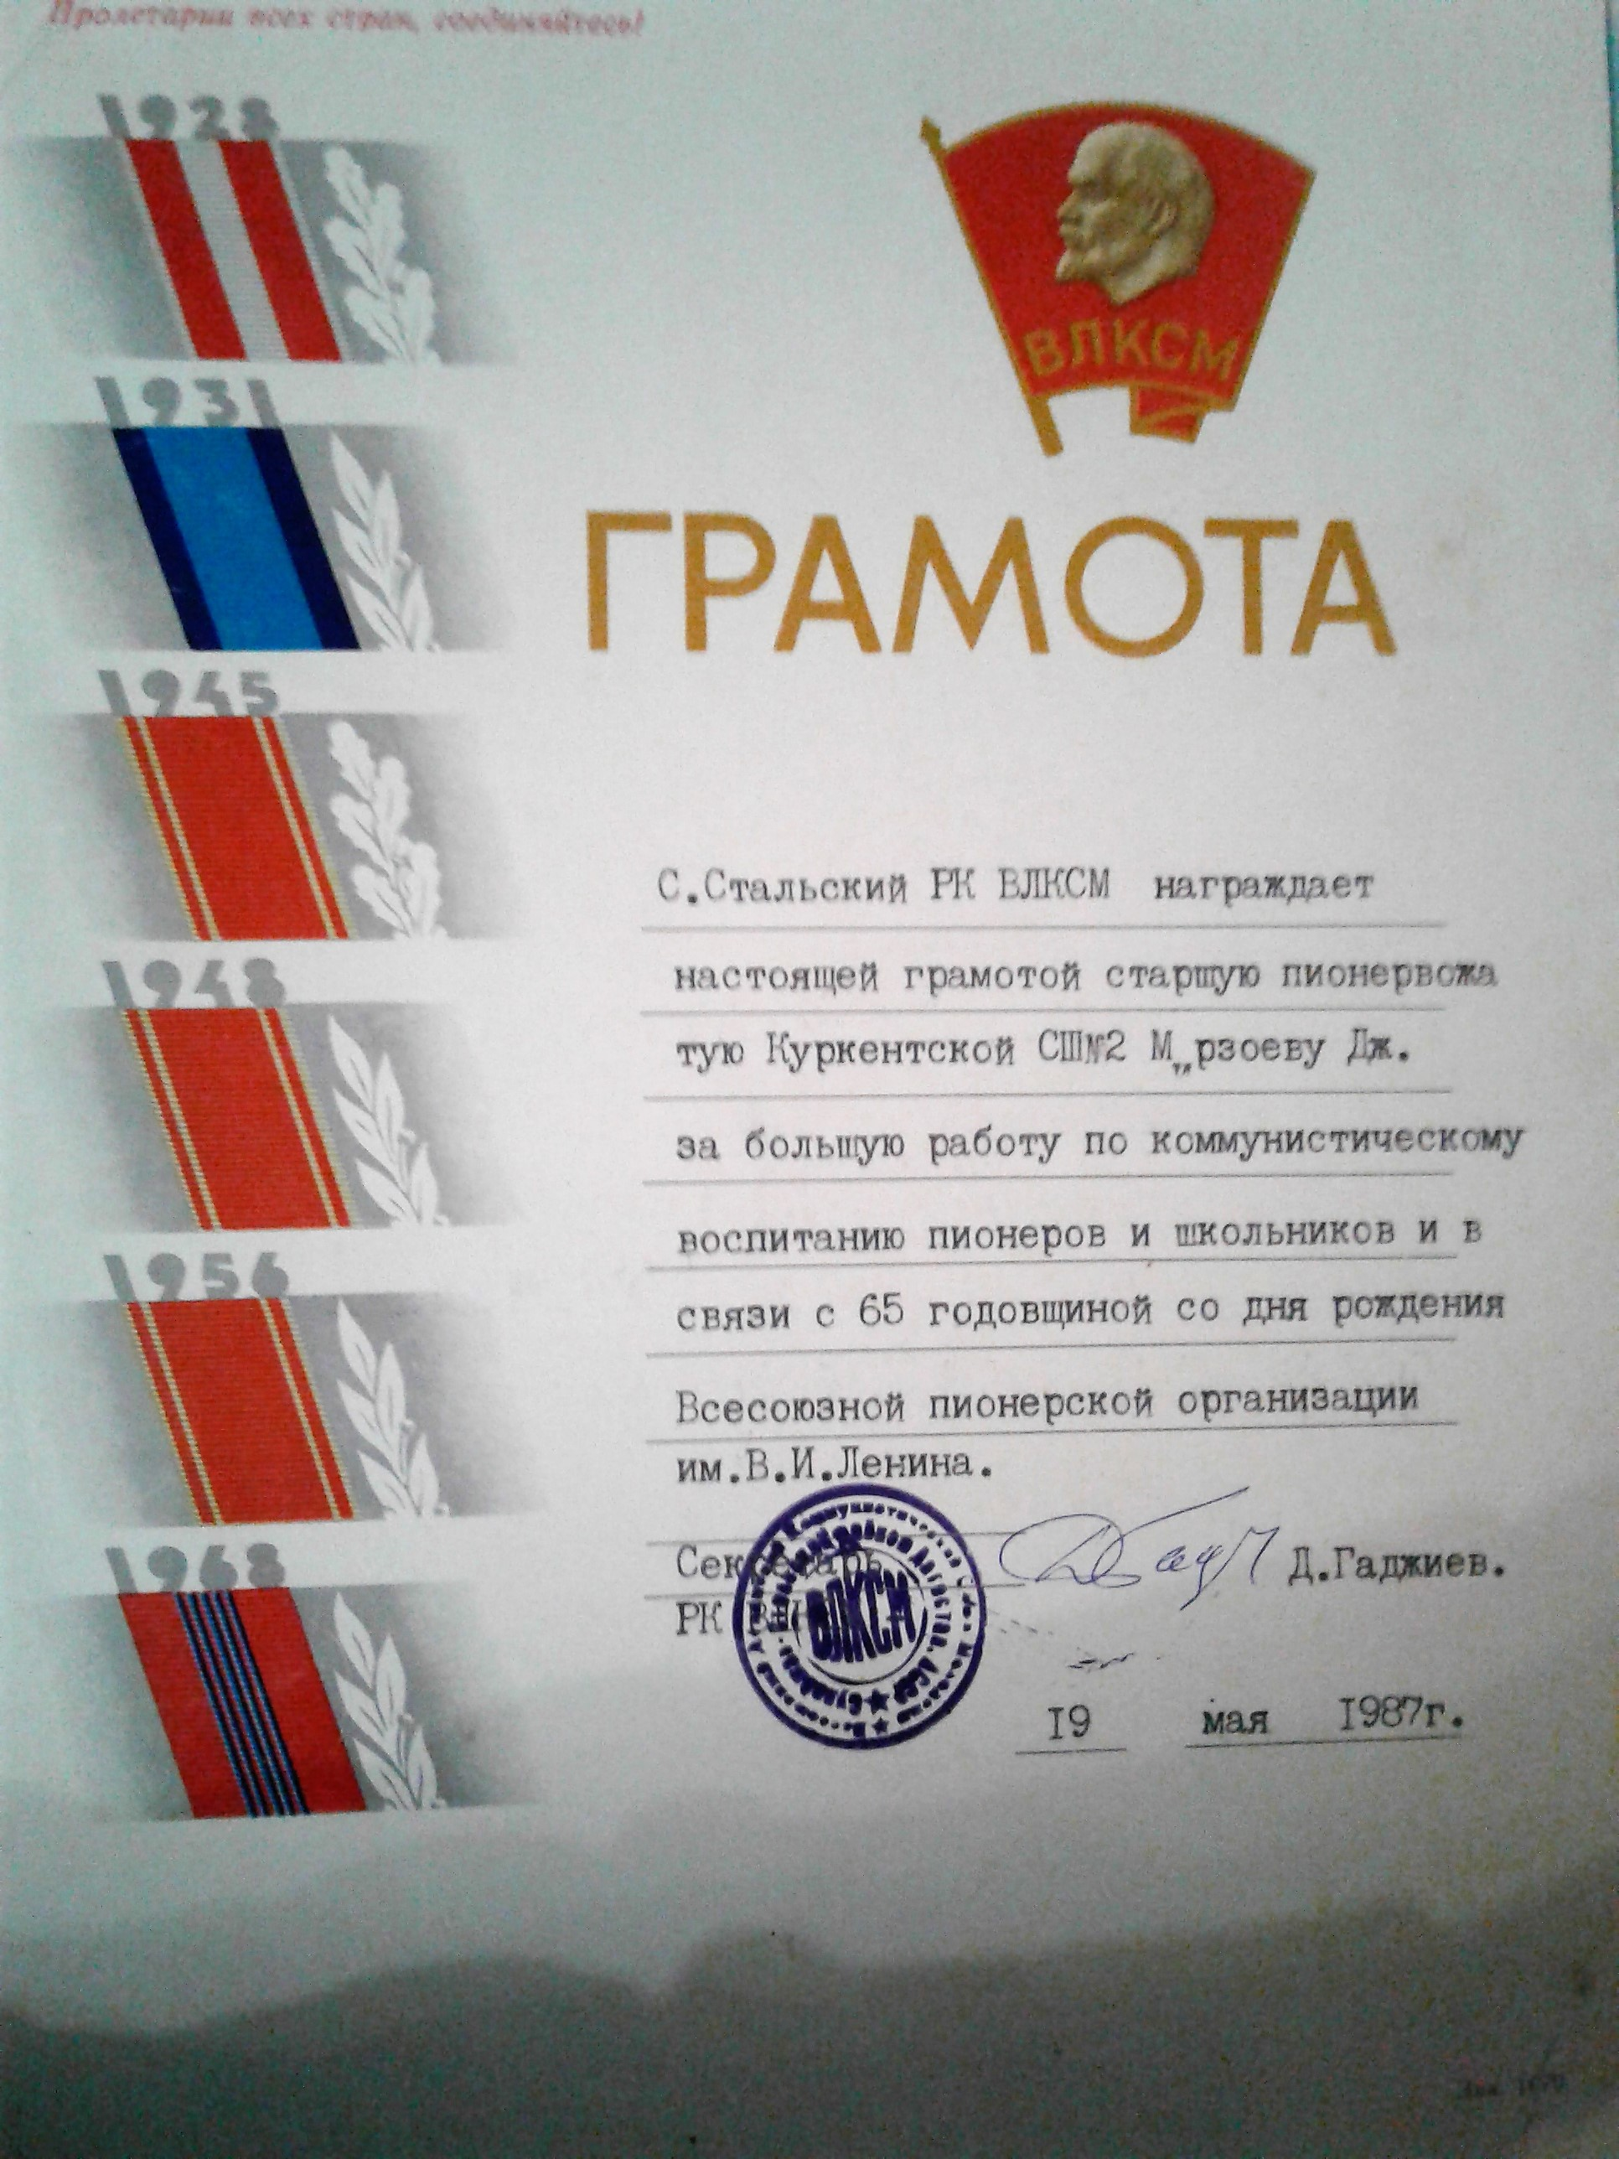
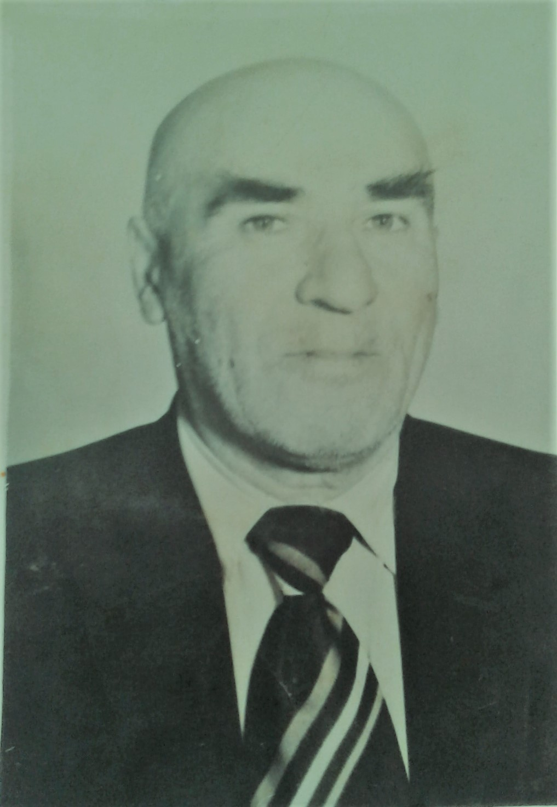Приложение 12
Династия Гаджиевых 